通用表单/列表配置详细说明

1. **设计思路与实现目标**

通过分布式接口、反射机制、AJAX技术， 将开发过程中的界面实现、业务逻辑、权限彻底分离。

在快速生成功能跟灵活自定义功能之间进行折中， 数据的增删改查操作响应代码，从代码角度不再有任何关联。

整体思路，不以业务数据表为基础，而是以操作类型为基础。

常见的情况下， 界面实现、查询报表在开发过程中不需要编写代码，完全通过配置完成。

业务逻辑、权限处理，通过复制严格标准的代码示例实现，只需要修改业务逻辑部分的代码即可。 同一个业务逻辑，允许同时存在不同的版本和流程。

统一数据库操作标准类库，统一常见非业务逻辑处理类库，统一权限控制机制，统一主键生成规则，支持两种可防并发错误的主键生成规则。 统一四种可选的分页存储过程，并支持二次处理机制。

整体框架的升级，通常不需要修改已经开发完成的业务功能模块。

对数据库字段有特殊要求，原则上不支持中文字段，原则上不支持除下划线以外的任何特殊字符。事实上使用中文和某些特殊字符也应该可以，未经过测试，有风险。

1. **适用场景举例与拓展**
2. **常规单表内增删改，支持启用事务进行多个表的操作，或只对部分字段进行操作。**

这种情况，只需要按照规则，建立数据表，通过配置建立界面，复制两个模板文件即可。

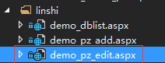

除了类名和配置文件主键，其他的如果不需要特殊定制功能不需要修改。 Add和edit其实一样的，可以共用。 如果同一个业务的增加和删除需要两套不同的界面，只需要建立两个配置规则， 使用两个不同的模板，即可单独处理，互不干扰。

配置处理接口时，使用默认的“框架免代理通用接口增”，“框架免代理通用接口改”，“框架免代理通用接口改获”接口即可。 后台处理类模板在这里：

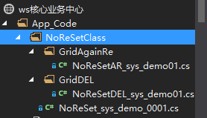

使用时，复制对应模板，将文件名和类名修改为跟配置主键一致的名字。 里面方法名不要动，直接写处理代码即可。

更灵活的操作，可以自定义增删改的自定义接口，但需要更新代理类。 也可以直接在模板中添加代码实现其他非常规的复杂功能。

1. **查询列表无复杂运算，只是几个链表或者单表。**

这种情况，只需要按照规则，建立数据表，通过配置建立界面，新增一个模板文件即可。

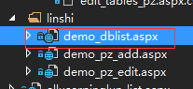

查询列表不需要建立自定义的响应接口，通常使用默认的接口“获取通用数据列表分页数据”即可。 如果提供删除数据功能，则需要在这里按照命名规则增加处理类。

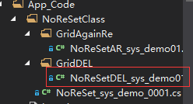

1. **查询列表需要复杂运算，不适合一次性使用存储过程或视图取数据，需要进行二次处理。**

某些情况下统计分析数据运算比较复杂，如果使用存储过程或视图，会占用数据库资源，并且调试不便，执行效率低。 可以使用二次处理类进行加工，由于二次处理类加工的是当前分页的有限数据，因此处理起来很灵活，基本不存在效率问题。

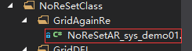

1. **查询列表同时需要显示图标数据，支持简单的饼图和曲线图**

如果需要显示额外的饼图和曲线图，只需要在二次处理类中，增加规范格式的数据集，就会自动显示图标。 规范如下： datatable的名字和列名是固定的不能修改。 如果是曲线图数据，还需要额外增加每个项目的坐标值数据，坐标值的表名必须是规范格式。

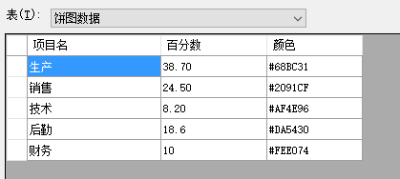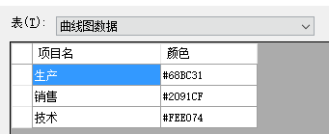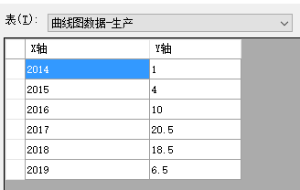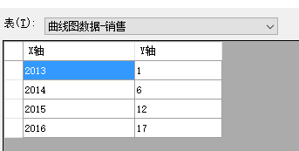

1. **其他注意事项和使用细节规范**
2. **页面模板使用规则**

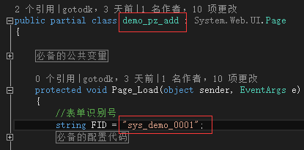

如果所示，复制一个模板后，可以放到站点任何地方。 只有三个地方需要修改。 要求新修改的类名跟文件名一致，并且全站不能有重复。 识别号根据需要，修改为表单配置的主表主键，或者修改为列表配置的主表主键。 注意，表单模板和列表模板看起来非常类似，但实际上公共代码是不一样的。不能通用。

关于配置的主键识别号的问题， 属于系统框架功能的，手工改成了“sys”开头，只是为了好区分。 实际业务生成的编号，不是这个规则，新增单据时会自动生成。

1. **表单模板的编辑模式怎么使用**

如果直接访问表单页面，只会有“新增”功能，如果要进入“编辑”功能，需要传递特殊参数。

编辑模式的参数 ?fff=1&idforedit=150915000006

其中“fff”和“idforedit”是固定的必须参数。 前者代表是否启用编辑模式（1就是启用）， 后者传入当前要编辑的单据的主键以确定编辑目标。

实际上，根据需要，编辑页面的名称也不一定非要跟新增页面共用一个页面。 这个涉及到框架菜单的一个判定细节，框架是按照地址包含关系来处理蓝色指向箭头的，如何选择需要灵活处理。

1. **关于列表中的新增按钮和编辑功能的处理规范。**

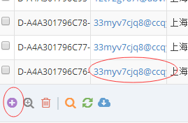

一般情况，这里的新增，通常都连接到一个独立配置好的表单新增页面上。

对于编辑来说，可以根据需要选择，比如选择一个字段配置为链接类型，连接到独立配置的编辑页面上。 或者直接增加一个自定义列显示编辑按钮，通过配置，让按钮点击后打开独立配置的编辑页面。

1. **关于导出**

需要注意的是，导出功能不需要独立配置，是根据列表分页配置和用户选择当前选择的条件自动导出的。因为要导出所有数据，并且也自动调用二次处理类，如果导出数据量很大。最好在模板页里面使用js特别定制导出的条件限制。

1. **关于表单处理接口的使用规范**

表单处理，不管是使用“框架免代理通用接口”和是自定义新的独立接口，都遵循相同的取值和返回值规范。

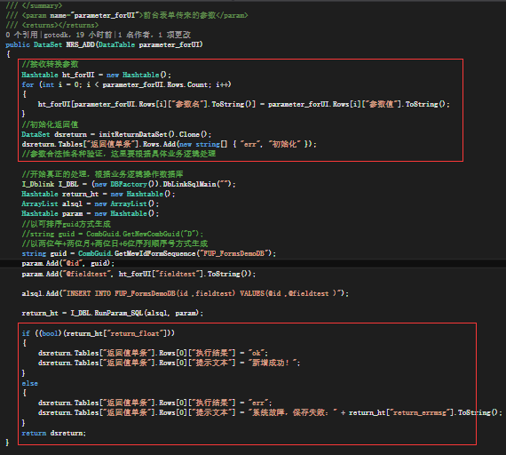

**取值:** DataTable parameter_forUI 是前端UI传过来的参数，会自动包含以下内容：

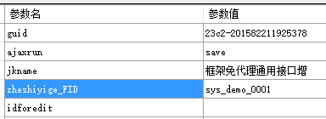

其中： guid,ajaxrun,jkname均为框架程序需要的参数，可以不管用。比较重要的是四个：

zheshiyige_FID记录着前端表单所使用的表单配置主键（FUP_FormsMainInfo的主键），用这个参数可以区分当前是哪个业务。

Idforedit，记录着编辑模式的编辑目标数据的主键。 新增模式就是空的。

另外两个session的，是当前操作用户的唯一识别号和用户类型。

其他参数， 就是页面表单本身post上来的所有控件值了。 直接取值，就得到数据处理业务规则了。 参数名就是配置里面的控件名（特殊控件不一定完全一致），参数值就是用户录入的值。

如果要传入其他特殊用途的参数，在模版中自行定义往表单塞post内容即可。

**业务逻辑处理：**随意，只要符合数据库操作规范就行，复杂的处理最好建立一个新的类库进行调用。

**返回值：**

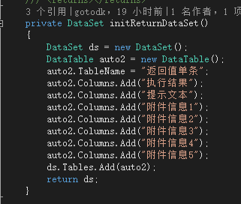

1. 关于编辑前获取信息接口的使用规范

**传入值:**

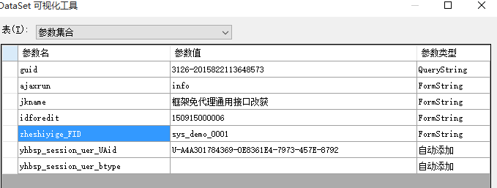

其中idforedit是要获取的数据的主键。 通过这个操作数据库获取数据。

**返回值规范：**

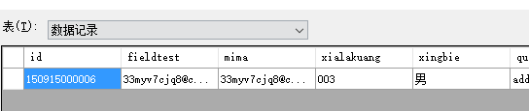

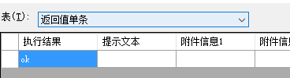

返回值除了包含结果集合，还必须包含数据记录集合。 数据记录集合的列，必须包含配置里面的报表配置名。 才能正确自动加载原始数据等待编辑。

1. **关于列表删除接口的使用规范**

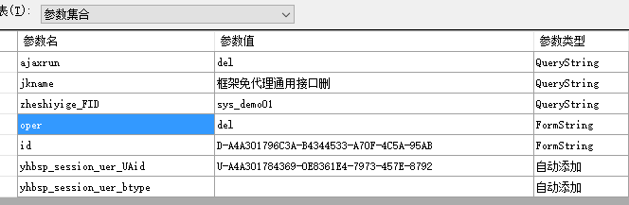

其中，id就是要删除的数据的主键。

不需要返回值。实际上是返回了字符串，但没有用处。

1. **关于数据库操作、权限、其他框架内代码规范**

详见其他独立的文档。

1. **关于新建项目后的配置更改**

修改各项目中的web.config或app.config文件中的connectionStrings和appSettings节点。

在host文件中增加新的域名。

直接修改IPC配置数据库表中的服务器域名和端口。

在iis建立对应域名和端口以及对应进程池的站点。

从ipc聚合服务接口管理界面，生成新的IPClist.config文件，并删除ForIPC目录中的dll。

登录后台管理，配置好需要的菜单并生成。

1. **配置表数据库说明文档**

参考见“通用配置注意事项参考.xlsx”